ФАКУЛТЕТ ВЕТЕРИНАРСКЕ МЕДИЦИНЕ
Београд, Булевар ослобођења 18

КОНКУРСНА ДОКУМЕНТАЦИЈА

ЗА ЈАВНУ НАБАВКУ МАЛЕ ВРЕДНОСТИ
ЈН-01-4/8-2019

Јавна набавка опреме за лабораторију

На основу чл. 39. и 61. Закона о јавним набавкама („Службени гласник РС“, бр. 124/2012,14/15 и 68/15 у даљем тексту: Закон), чл. 2. Правилника о обавезним елементима конкурсне документације у поступцима јавних набавки и начину доказивања испуњености услова („Службени гласник РС“, бр. 29/2013 и 104/2013, 86/2015), Одлуке о покретању поступка јавне набавке, под ознаком и бројем ЈН-01-4/8-1-2019, и Решења о образовању комисије за јавну набавку, ознаке и броја ЈН-01-4/8-2-2019, припремљена је:

КОНКУРСНА ДОКУМЕНТАЦИЈА
за јавну набавку лабораторијске опреме

ЈН-01-4/8-5-2019

Поглавље | Назив поглавља | Страна
I | Општи подаци и подаци о предмету јавне набавке | 3
II | Техничке карактеристике предмета јавне набавке са Обрасцем структуре ценe | 4
III | Услови за учешће у поступку јавне набавке из чл. 75. и 76. Закона са упутством како се доказује испуњеност тих услова | 11
IV | Упутство понуђачима како да сачине понуду | 17
V | Образац понуде | 23
VI | Образац изјаве о независној понуди | 27
VII | Образац трошкова припреме понуде | 28
VIII | Образац изјаве о поштовању обавеза из члана 75. став 2. Закона | 29
IX | Модел уговора | 30

I ОПШТИ ПОДАЦИ О ЈАВНОЈ НАБАВЦИ И ПРЕДМЕТУ НАБАВКЕ

1. Подаци о наручиоцу
Наручилац: Факултет ветеринарске медицине
Адреса: Београд- Савски Венац, Булевар ослобођења 18
Iнтернет страница: www.vet.bg.ac.rs

2. Врста поступка јавне набавке
Јавна набавка мале вредности.

3. Предмет јавне набавке
Предмет јавне набавке, под ознаком и бројем ЈН-01-4/8-2019 je опрема за лабораторију

4. Ознака из општег речника набавке: – Лабораторијска, оптичка и прецизна опрема(осим наочара): ознака; 38000000-5

5. Контакт (лице или служба)
Лице за контакт: Зорана Ашћерић, службеник за јавне набавке
Е - mail адреса: nabavke@vet.bg.ac.rs
Радно време: од 08 – 14h сваког радног дана

II ТЕХНИЧКЕ КАРАКТЕРИСТИКЕ ПРЕДМЕТА ЈАВНЕ НАБАВКЕ
(спецификација)

Предмет набавке је опрема за лабораторију (са испоруком и услугом уградње), у свему у складу са описима и цртежима из прилога овог поглавља.
Трошкови испоруке и уградње: Сви трошкови везани за испоруку и уградњу (монтажу) предмета набавке, падају на терет изабраног понуђача. Испоручилац искључиво одговара за евентулну штету насталу на самом објекту или на суседним објектима у току испоруке и уградње. Исти је дужан да одржава ред и чистоћу у самом објекту за време испоруке и уградње.
Рок испоруке и уградње: Не може бити дужи од 30 календарских дана од дана закључења уговора.
Рекламација: Ако се записнички утврди да испоручени/уграђени предмет набавке има недостатке или очигледне сметње у коришћењу, изабрани понуђач је дужан исте отклонити или заменити новим, о свом трошку и без одлагања, а најкасније у року од два дана од дана пријема захтева за рекламацијом.
Гарантни рок: Не може бити краћи од 24 месецa од дана испоруке, односно уградње. Период важења уговора: Након спроведеног поступка јавне набавке наручилац ће закључити уговор о јавној набавци, са прворангираним понуђачем по критеријуму „Најнижа понуђена цена“, до испуњења свих обавеза уговорних страна.Испоручена опрема мора бити у складу са техничком спецификацијом из конкурсне документације, прописима, стандардима, техничким нормативима и нормама квалитета који важе за уговорену врсту предмета набавке. Понуда која не одговара техничким спецификацијама предмета набавке биће одбијена као неодговарајућа.
ОБИЛАЗАК ОБЈЕКТА: Пре рока за подношење понуда, заинтересована лица (понуђачи) могу се непосредним увидом – обиласком, упознати са објектом у којем се врши испорука и уградња. Обилазак објекта није елиминациони услов за прихватљивост понуде, али је пожељан из разлога припремања и достављања адекватне понуде од стране понуђача. Накнадне корекције понуђене цене нису дозвољене. Заинтересовани понуђачи, подносе писани захтев за обиласком места испоруке и уградње (са обавезнмо назнаком јавне набавке на коју се поднети захтев односи) на e-mail адресу: nabavke@vet.bg.ac.rs. Наручилац ће након пријема захтева, на адресу електронске поште са које је примљен захтев, послати обавештење понуђачу о тачном датуму, времену и контакт особи наручиоца за обилазак објекта који се опрема. Обилазак ће бити омогућен искључиво пре рока за подношење

Датум: |  |  |  | Потпис понуђача

ОПИС ПРЕДМЕТА НАБАВКЕ (прилози, цртежи, фотографије):
’
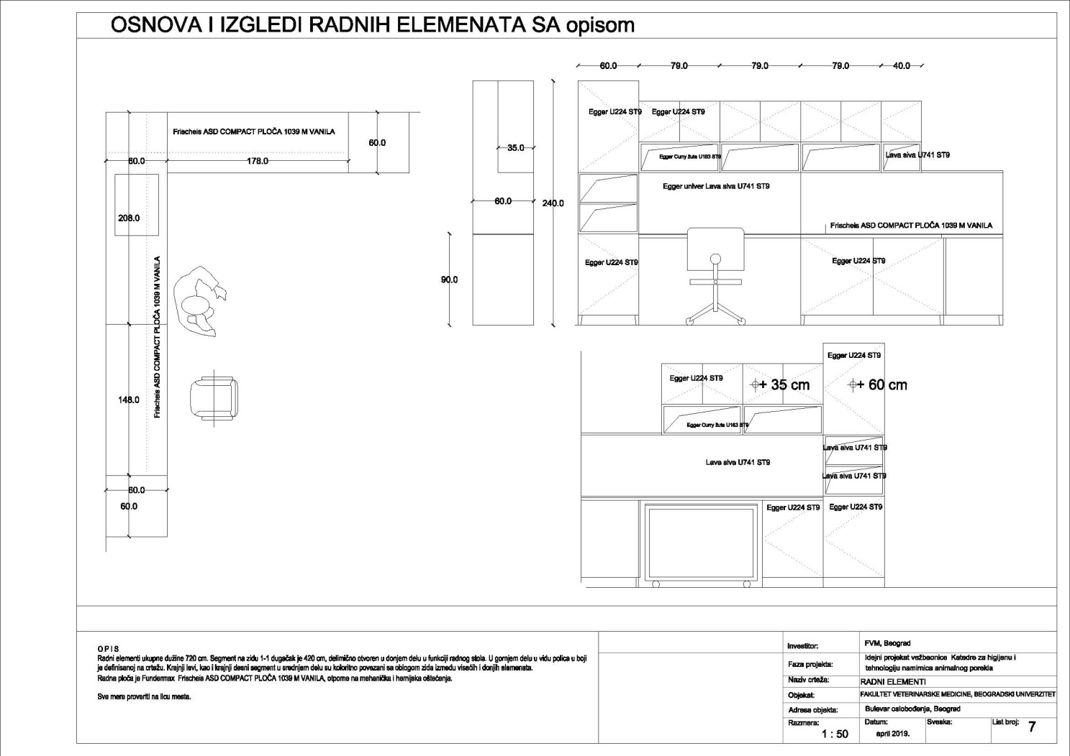

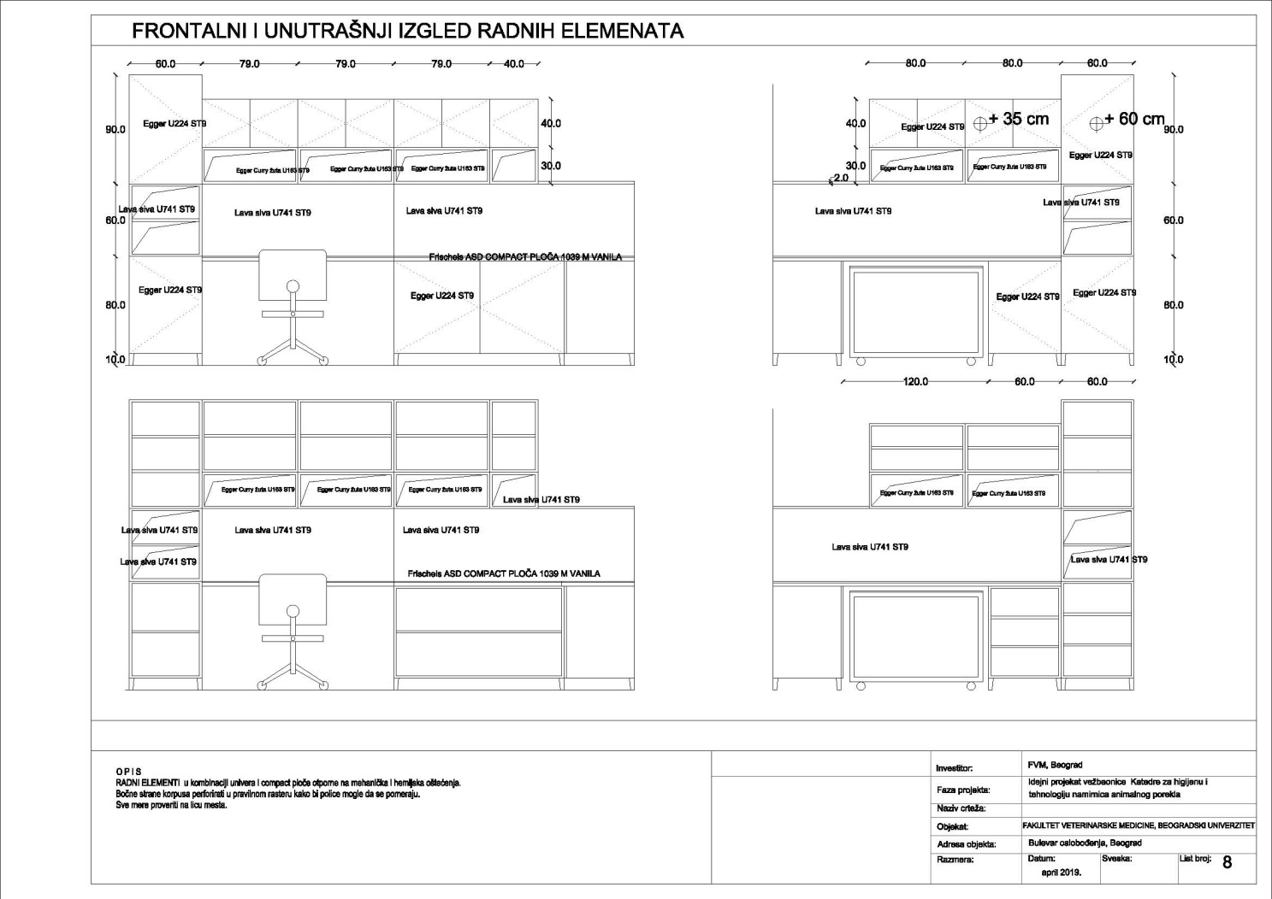

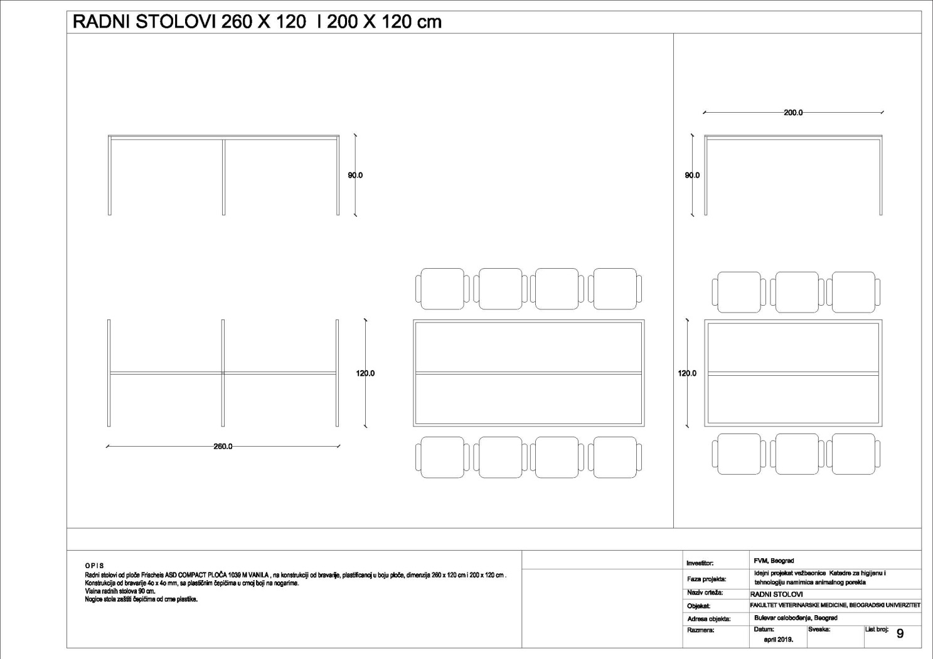

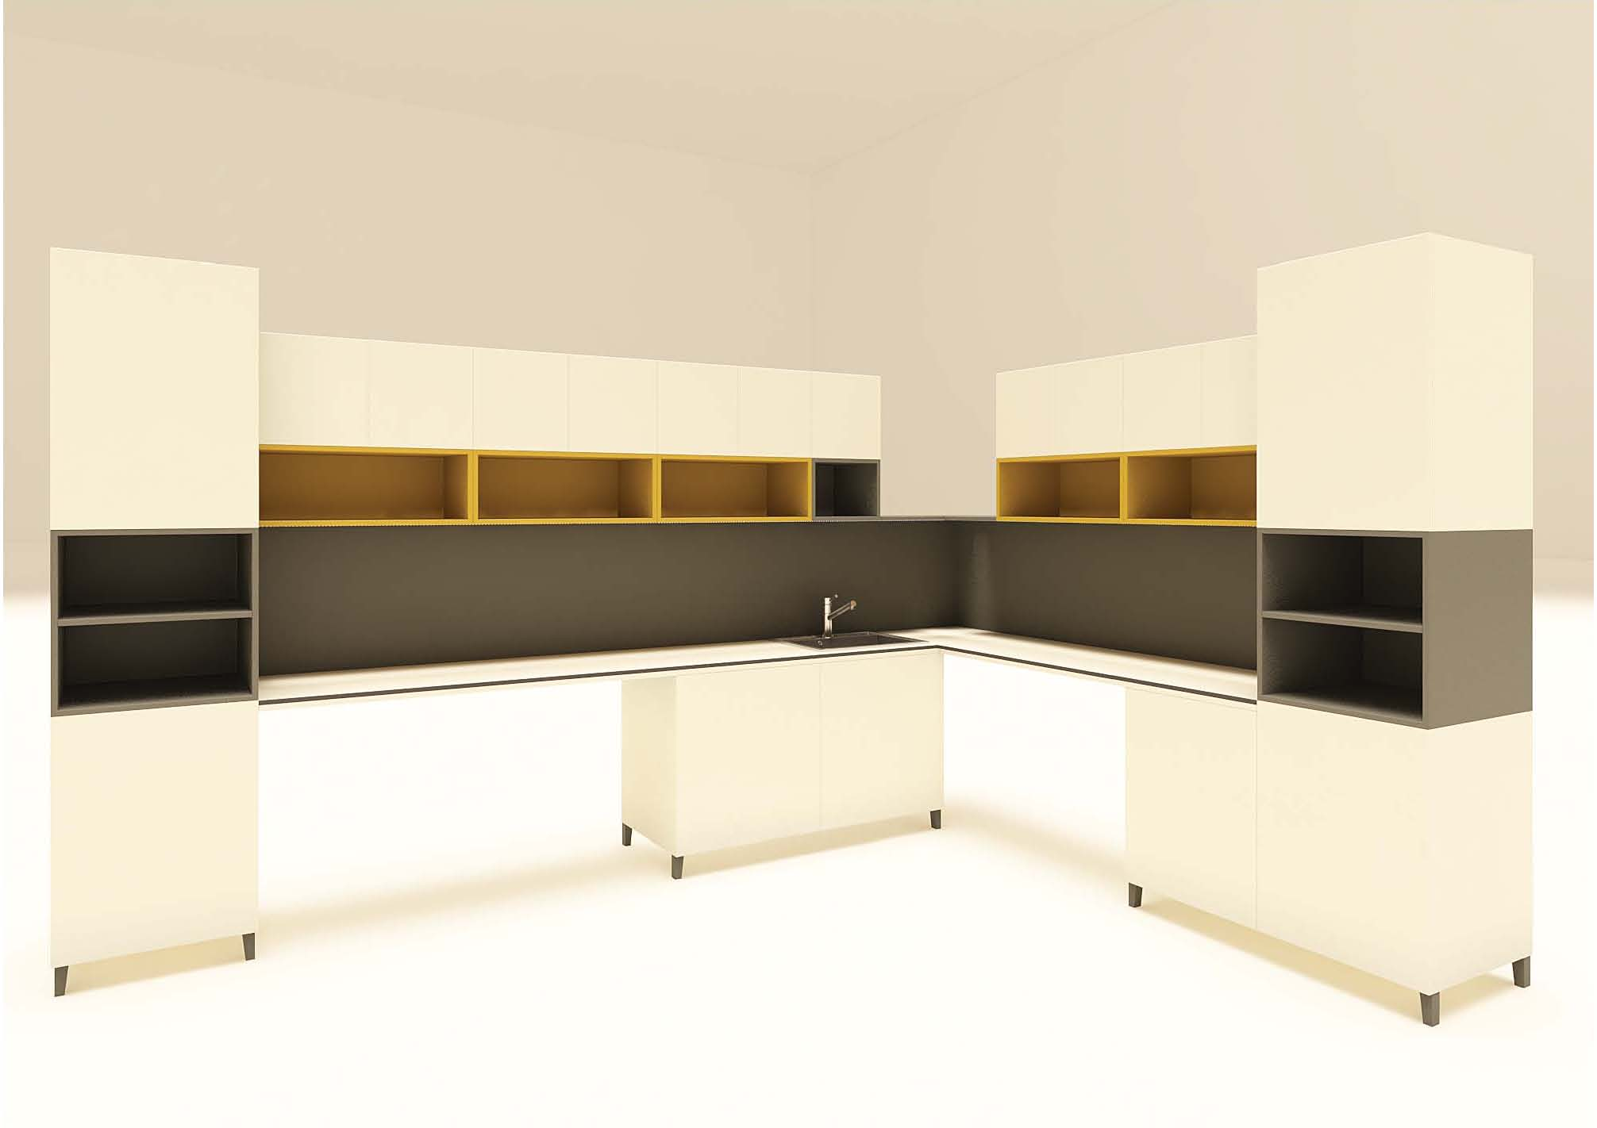

ОБРАЗАЦ СТРУКТУРЕ ЦЕНА
Опис | Јед. мере | Кол. | Цена по јединици  без ПДВ-а | Цена за тражену  кол. без ПДВ-а
1.Лабораторијски сто дим. 260х120х90цм.  Радна плоча: Frischeis ASD COMPACT ПЛОЧА (или одговарајуће)1039 М ВАНИЛА. д=13 мм  - Постоље метално пластифицирано "Х" облика од цеви 40x40x2 мм, у боји плоче, са стопицама за нивелацију висине. (црна или светло сива) | Ком. | 2
2.Лабораторијски сто дим. 200х120х90цм.  Радна плоча: Frischeis ASD COMPACT ПЛОЧА(или одговарајуће) 1039 М ВАНИЛА. д=13 мм  - Постоље метално пластифицирано облика од цеви 50x30x2 мм, у боји плоче, са стопицама за нивелацију висине. (црна или светло сива) | К Ком. | 3
3.Лабораторијски сто дим. 150х50х90цм.  Радна плоча: Frischeis ASD COMPACT ПЛОЧА(или одговарајуће) 1039 М ВАНИЛА. д=13 мм  - Постоље метално пластифицирано облика од цеви 50x30x2 мм, у боји плоче, са стопицама за нивелацију висине. (црна или светло сива) | Ком. | 2
4. Угаони радни елементи, дим.420+238x60x90/240 цм  Радни елемент се састоји из следећих група:  - Лабораторијска радна плоча са судопером  - подстони ормарићи,  - висећи ормарићи,  - бочни високи ормари,  - зидни панел између ормарића и радне плоче  Лабораторијска радна плоча:  Frischeis ASD COMPACT ПЛОЧА(или одговарајући) 1039 М ВАНИЛА. д=13 мм са уграђеном кадом од полипропилена дим 500х400х250 мм.  - Лабораторијска славина за топлу и хладну воду, у складу са ЕН  - Постоље метално пластифицирано од цеви 40х40х2 мм у боји плоче (зелена РАЛ 7039) , са стопицама за нивелацију висине. (црна или светло сива)  Ормарићи подстони:  - Испод радне плоче се налазе подстони ементи са вратима, покретни сто и слободно радно место.  Ормарићи висећи:  - Изнад радне плоче се налазе висећи ормарићи, комбинација елемената са вратима и испод њих отворени елементи. Отворени ормарићи су у дезену Egger univer Curry жута U163 ST9, а затворени у Egger univer U224 SТ9  - Материјал ормара Egger univer U224 ST9, Egger univer Curry жута U163  ST9  - Ручке - пуш механизам.  Бочни ормари:  У складу са пројектом, боја за горњи и доњи део Egger univer U224 ST9 и, за средишњи део Egger univer Lava сива U741 ST9  Облога зида између висећих ормарића и радне површине: део Egger univer Lava сива U741 SТ9 | Ком. | 1
УКУПНО ПОНУЂЕНА ЦЕНА (без ПДВ-а)
УКУПНО ПОНУЂЕНА ЦЕНА (са ПДВ-ом)

Датум: |  |  |  | Потпис понуђача

Напомена: Понуђач је у обавези да спецификацију предмета набавке са обрасцем структуре цене попуни, потпише. Укупно понуђени износи треба да будеу идентични износима из обрасца понуде у поглављу V.
III УСЛОВИ ЗА УЧЕШЋЕ У ПОСТУПКУ ЈАВНЕ НАБАВКЕ ИЗ ЧЛ. 75. И 76. ЗАКОНА СА УПУТСТВОМ КАКО СЕ ДОКАЗУЈЕ ИСПУЊЕНОСТ ТИХ УСЛОВА

1. УСЛОВИ ЗА УЧЕШЋЕ У ПОСТУПКУ ЈАВНЕ НАБАВКЕ ИЗ ЧЛ. 75. И 76. ЗАКОНА

Право на учешће у поступку предметне јавне набавке има понуђач који испуњава обавезне услове за учешће у поступку јавне набавке дефинисане чл. 75. Закона, и то:
Редни број | Обавезни услови | Начин доказивања
1. | Да је понуђач регистрован код надлежног органа. | Доказује се изводом из регистра Агенције за привредне регистре или изводом из регистра надлежног Привредног суда, односно Изјавом (Образац изјаве понуђача, дат је у поглављу III одељак 3).  НИЈЕ НЕОПХОДНО ДОСТАВЉАТИ – сходно члану 11. став 4. тачка 4) Правилника о обавезним елементима конкурсне документације у поступцима јавних набавки и начину доказивања испуњености услова („Службени гласник РС“, број 86/15).
2. | Да понуђач и његов законски заступник није осуђиван за неко од кривичних дела као члан организоване криминалне групе, да није осуђиван за неко од кривичних дела против привреде, кривична дела против заштите животне средине, кривично дело примања или давања мита, кривично дело преваре. | Доказ не може бити старији од два месеца пре отварања понуда.  Доказује се: Правна лица: 1) Извод из казнене евиденције, односно уверењe основног суда на чијем подручју се налази седиште домаћег правног лица, односно седиште представништва или огранка страног правног лица, којим се потврђује да правно лице није осуђивано за кривична дела против привреде, кривична дела против животне средине, кривично дело примања или давања мита, кривично дело преваре; 2) Извод из казнене евиденције Посебног одељења за организовани криминал Вишег суда у Београду, којим се потврђује да правно лице није осуђивано за неко од кривичних дела организованог криминала; 3) Извод из казнене евиденције, односно уверење надлежне полицијске управе МУП-а, којим се потврђује да законски заступник понуђача није осуђиван за кривична дела против привреде, кривична дела против животне средине, кривично дело примања или давања мита, кривично дело преваре и неко од кривичних дела организованог криминала (захтев се може поднети према месту рођења или према месту пребивалишта законског заступника). Уколико понуђач има више законских заступника дужан је да достави доказ за сваког од њих. Предузетници и физичка лица: Извод из казнене евиденције, односно уверење надлежне полицијске управе МУП-а, којим се потврђује да није осуђиван за неко од кривичних дела као члан организоване криминалне групе, да није осуђиван за кривична дела против привреде, кривична дела против животне средине, кривично дело примања или давања мита, кривично дело преваре (захтев се може поднети према месту рођења или према месту пребивалишта), односно Изјавом (Образац изјаве понуђача, дат је у поглављу III одељак 3).
3. | Да је понуђач измирио доспеле порезе и доприносе. | Доказ не може бити старији од два месеца пре отварања понуда.  Доказује се уверењем Пореске управе Министарства финансија и привреде да је измирио доспеле порезе и доприносе и уверење надлежне управе локалне самоуправе да је измирио обавезе по основу изворних локалних јавних прихода или потврду Агенције за приватизацију да се понуђач налази у поступку приватизације, односно Изјавом (Образац изјаве понуђача, дат је у поглављу III одељак 3).
4. | Понуђач је дужан да при састављању своје понуде изричито наведе да је поштовао обавезе које произилазе из важећих прописа о заштити на раду, запошљавању и условима рада, заштити животне средине, као и да нема забрану обављања делатности која је на снази у време подношења понуде.  (чл. 75. ст. 2. Закона). | Доказује се: Потписан и оверен Oбразац изјаве о поштовању обавеза из чл. 75. ст. 2. Закона (Образац изјаве, дат је у поглављу VIII). Изјава мора да буде потписана од стране овлашћеног лица понуђача и оверена печатом. Уколико понуду подноси група понуђача, Изјава мора бити потписана од стране овлашћеног лица сваког понуђача из групе понуђача и оверена печатом.

Понуђач који учествује у поступку предметне јавне набавке, мора испунити додатне услове за учешће у поступку јавне набавке, дефинисане чл. 76. Закона, и то:
Редни број | Додатни услови | Начин доказивања
6. | Да располаже неопходним финансијским капацитетом, односно да није био у блокади дуже од 7 дана за последњих 6 месеци. | Доказује се Потврдом Народне банке Србије о броју дана неликвидности, чији датум издавања не може бити старији од 6 месеци од дана објављивања позива за подношење понуда, односно Изјавом (Образац изјаве понуђача, дат је у поглављу III одељак 3).
7. | Да располаже неопходним кадровским капацитетом, односно да понуђач има најмање троје запослених | Доказује се копијом уговора о раду или копијом М образца, односно Изјавом (Образац изјаве понуђача, дат је у поглављу III одељак 3).
8. | Да располаже неопходним пословним капацитетом, односно да понуђач има важећи усаглашен систем пословања са захтевима стандарда ISO 9001 или одговарајући, ISO 14001 или одговарајући и OHSAS 18001 или одговарајући | Доказује се фотокопијом важећих сертификата издатих од стране домаћег или иностраног акредитованог сертификационог тела (уколико је неки од сертификата у целости на страном језику, осим на енгелском језику, потребно је доставити и његов превод на српски језик од стране званичног судског преводиоца), односно Изјавом (Образац изјаве дат у поглављу III одељак 3).

- УПУТСТВО КАКО СЕ ДОКАЗУЈЕ ИСПУЊЕНОСТ УСЛОВА

Испуњеност обавезних и додатних услова за учешће у поступку предметне јавне набавке, у складу са чл. 77. став 4. Закона, понуђач доказује достављањем Изјаве (Образац изјаве понуђача, дат је у поглављу III одељак 3), којом под пуном материјалном и кривичном одговорношћу потврђује да испуњава услове за учешће у поступку јавне набавке из чл. 75. и 76. Закона, дефинисане овом конкурсном документацијом, осим услова из члана 75. став 2. Закона (Изјава из поглавља VIII).

Изјава мора да буде потписана од стране овлашћеног лица понуђача. Уколико Изјаву потписује лице које није уписано у регистар као лице овлашћено за заступање, потребно је уз понуду доставити овлашћење за потписивање.

Уколико понуду подноси група понуђача, Изјава мора бити потписана од стране овлашћеног лица сваког понуђача из групе понуђача.

Уколико понуђач подноси понуду са подизвођачем, понуђач је дужан да достави Изјаву подизвођача (Образац изјаве подизвођача, дат је у поглављу III одељак 3), потписану од стране овлашћеног лица подизвођача.

Наведене доказе о испуњености услова понуђач може доставити у виду неоверених копија, а наручилац може пре доношења одлуке о додели уговора да тражи од понуђача, чија је понуда на основу извештаја за јавну набавку оцењена као најповољнија, да достави на увид оригинал или оверену копију свих или појединих доказа.

Уколико је наручилац у конкурсној документацији одредио да се испуњеност свих или појединих услова, осим услова из члана 75. Став 1. тачка 5) Закона, доказује достављањем изјаве којом понуђач под пуном материјалном и кривичном одговорношћу потврђује да испуњава услове, наручилац је дужан да пре доношења одлуке о додели уговора од понуђача чија је понуда оцењена као најповољнија ,затражи да достави копију захтеваних доказа о испуњености услова, а може и да затражи на увид оригинал или оверену копију свих или појединих доказа.Наручилац доказе може да затражи и од осталих понуђача.Наручилац није дужан да од понуђача затражи достављање свих или појединих доказа уколико за истог понуђача поседује одговарајуће доказе из других поступака јавних набавки код наручиоца. (Наручилац није дужан да захтева наведено у случају поступка јавне набавке мале вредности и преговарачког поступка из члана 36.став 1. тач. 2) и 3) Закона, чија је процењена вредност мања од износа из члана 39. став 1. Закона.

Ако понуђач у остављеном, примереном року који не може бити краћи од пет дана, не достави на увид оригинал или оверену копију тражених доказа, наручилац ће његову понуду одбити као неприхватљиву.

Понуђачи који су регистровани у регистру који води Агенција за привредне регистре не морају да доставе доказ из чл. 75. ст. 1. тач. 1) Извод из регистра Агенције за привредне регистре, који је јавно доступан на интернет страници Агенције за привредне регистре.

Наручилац неће одбити понуду као неприхватљиву, уколико не садржи доказ одређен конкурсном документацијом, ако понуђач наведе у понуди интернет страницу на којој су подаци који су тражени у оквиру услова јавно доступни.

Понуђач уписан у Регистар понуђача, на основу члана 78. Закона, није дужан да приликом подношења понуде доказује испуњеност обавезних услова из члана 75. став 1. тач. 1) до 4) овог Закона, али има обавезу да у својој понуди јасно наведе да се налази у Регистру понуђача који води Агенција за привредне регистре.

Уколико је доказ о испуњености услова електронски документ, понуђач доставља копију електронског документа у писаном облику, у складу са законом којим се уређује електронски документ, осим уколико подноси електронску понуду када се доказ доставља у изворном електронском облику.

Ако се у држави у којој понуђач има седиште не издају тражени докази, понуђач може, уместо доказа, приложити своју писану изјаву, дату под кривичном и материјалном одговорношћу оверену пред судским или управним органом, јавним бележником или другим надлежним органом те државе.

Ако понуђач има седиште у другој држави, наручилац може да провери да ли су документи којима понуђач доказује испуњеност тражених услова издати од стране надлежних органа те државе.

Понуђач је дужан да без одлагања писмено обавести наручиоца о било којој промени у вези са испуњеношћу услова из поступка јавне набавке, која наступи до доношења одлуке, односно закључења уговора, односно током важења уговора о јавној набавци и да је документује на прописани начин.

- ОБРАЗАЦ ИЗЈАВЕ О ИСПУЊАВАЊУ УСЛОВА ИЗ ЧЛ. 75. И 76. ЗАКОНА

ИЗЈАВА ПОНУЂАЧА
О ИСПУЊАВАЊУ УСЛОВА ИЗ ЧЛ. 75. И 76. ЗАКОНА У ПОСТУПКУ ЈАВНЕ
НАБАВКЕ МАЛЕ ВРЕДНОСТИ

У складу са чланом 77. став 4. Закона, под пуном материјалном и кривичном одговорношћу, као заступник понуђача, дајем следећу

И З Ј А В У

Понуђач _____________________________________________ (навести назив понуђача) у поступку јавне набавке добара – набавка лабораторијске опреме, ознаке и броја ЈН-01-4/8-2019, испуњава све услове из чл. 75. и 76. Закона, односно услове дефинисане конкурсном документацијом за предметну јавну набавку, и то:
- Понуђач је регистрован код надлежног органа, односно уписан у одговарајући регистар;
- Понуђач и његов законски заступник нису осуђивани за неко од кривичних дела као члан организоване криминалне групе, да није осуђиван за кривична дела против привреде, кривична дела против животне средине, кривично дело примања или давања мита, кривично дело преваре;
- Понуђач је измирио доспеле порезе, доприносе и друге јавне дажбине у складу са прописима Републике Србије (или стране државе када има седиште на њеној територији);
- Понуђач испуњава додатне услове да располаже неопходним финансијским капацитетом;
- Понуђач испуњава додатне услове да располаже неопходним кадровским капацитетом;
- Понуђач испуњава додатне услове да располаже неопходним пословним капацитетом.

Место: __________________________ Потпис овлашћеног лица
Датум: __________________________ __________________________

Напомена: Уколико понуду подноси група понуђача, Изјава мора бити потписана од стране овлашћеног лица сваког понуђача из групе понуђача.

ИЗЈАВА ПОДИЗВОЂАЧА
О ИСПУЊАВАЊУ УСЛОВА ИЗ ЧЛ. 75. ЗАКОНА У ПОСТУПКУ ЈАВНЕ
НАБАВКЕ МАЛЕ ВРЕДНОСТИ

У складу са чланом 77. став 4. Закона, под пуном материјалном и кривичном одговорношћу, као заступник подизвођача, дајем следећу

И З Ј А В У

Подизвођач____________________________________________ (навести назив понуђача) у поступку јавне набавке добара – лабораторијске опреме, ознаке и броја ЈН-01-4/8-2019, испуњава све услове из чл. 75. Закона, односно услове дефинисане конкурсном документацијом за предметну јавну набавку, и то:
- Подизвођач је регистрован код надлежног органа, односно уписан у одговарајући регистар;
- Подизвођач и његов законски заступник нису осуђивани за неко од кривичних дела као члан организоване криминалне групе, да није осуђиван за кривична дела против привреде, кривична дела против животне средине, кривично дело примања или давања мита, кривично дело преваре;
- Подизвођач је измирио доспеле порезе, доприносе и друге јавне дажбине у складу са прописима Републике Србије (или стране државе када има седиште на њеној територији).

Место: __________________________ Потпис овлашћеног лица
Датум: __________________________ __________________________

Напомена:Уколико понуђач подноси понуду са подизвођачем, Изјава мора бити потписана од стране овлашћеног лица подизвођача.

IV УПУТСТВО ПОНУЂАЧИМА КАКО ДА САЧИНЕ ПОНУДУ

1. ПОДАЦИ О ЈЕЗИКУ НА КОЈЕМ ПОНУДА МОРА ДА БУДЕ САСТАВЉЕНА
Понуђач подноси понуду на српском језику.
Наручилац који у поступку прегледа и оцене понуда, уврди да би део понуде требало да буде преведен на српски језик, одредиће понуђачу примерен рок у којем је дужан да изврши превод тог дела понуде. У случају спора релевантна је верзија конкурсне документације, односно понуде, на српском језику.

2. НАЧИН НА КОЈИ ПОНУДА МОРА ДА БУДЕ САЧИЊЕНА
Понуђач понуду подноси непосредно, личном доставом у писарницу Факултета ветеринарске медицине, Булевар ослобођења 18, Београд, или путем поште на адресу: Факултет ветеринарске медицине, Булевар ослобођења број 18, 11000 Београд, у затвореној коверти, тако да се приликом отварања понуда може са сигурношћу утврдити да се први пут отвара.
На полеђини коверте навести назив и адресу понуђача.
У случају да понуду подноси група понуђача, на коверти је потребно назначити да се ради о групи понуђача и навести називе и адресу свих учесника у заједничкој понуди.
Понуду доставити на адресу: Факултет ветеринарске медицине, Булевар ослобођења 18, 11000 Београд, са назнаком: „НЕ ОТВАРАТИ-Понуда за јавну набавку лабораторијске опреме, ознаке и броја ЈН-01-4/8-2019“.
- Понуда се сматра благовременом уколико је примљена од стране наручиоца до 18.07.2019. године до 09.30 часова.Отварање понуда ће се обавити јавно пред комисијом, дана и у време назначеном у позиву за подношење понуда, у просторијама Факултета ветеринарске медицине, Булевар ослобођења 18, Београд.
Наручилац ће, по пријему одређене понуде, на коверти у којој се понуда налази, обележити време пријема и евидентирати број и датум понуде према редоследу приспећа. Уколико је понуда достављена непосредно наручилац ће понуђачу предати потврду пријема понуде. У потврди о пријему наручилац ће навести датум и сат пријема понуде.
Понуда коју наручилац није примио у року одређеном за подношење понуда, односно која је примљена по истеку дана и сата до којег се могу понуде подносити, сматраће се неблаговременом.
Понуда мора да садржи:
- Доказе о испуњености услова који су наведени у поглављу III конкурсне документације, у складу са Упутством како се доказује испуњеност услова (Оверен и потписан Образац изјаве о испуњавању услова из чл. 75 и 76. Закона, из поглаваља III одељак 3);
- потписане Техничке карактеристике (спецификације) предмета јавне набавке са Обрасцем структуре цене
- потписан Образац понуде;
- потписан Образац изјаве о независној понуди;
- потписан Образац изјаве о поштовању обавеза из чл. 75. ст. 2. Закона;
- потписан модел уговора;

Уколико понуђачи подносе заједничку понуду, група понуђача може да се определи да обрасце дате у конкурсној документацији потписују и печатом оверавају сви понуђачи из групе понуђача или група понуђача може да одреди једног понуђача из групе који ће потписивати и печатом оверавати обрасце дате у конкурсној документацији, изузев образаца који подразумевају давање изјава под материјалном и кривичном одговорношћу, који морају бити потписани и оверени печатом од стране сваког понуђача из групе понуђача. У случају да се понуђачи определе да један понуђач из групе потписује и печатом оверава обрасце дате у конкурсној документацији (изузев образаца који подразумевају давање изјава под материјалном и кривичном одговорношћу), наведено треба дефинисати споразумом којим се понуђачи из групе међусобно и према наручиоцу обавезују на извршење јавне набавке, а који чини саставни део заједничке понуде сагласно чл. 81. Закона.
Понуђач је обавезан да понуду сачини према овом упутству и на обрасцима из конкурсне документације, по захтевима наручиоца у погледу садржине понуде и под условима под којима се спроводи поступак ове јавне набавке, у складу са Законом о јавним набавкама. Понуда мора бити оригинал, на преузетом обрасцу понуде, јасна и недвосмислена, попуњена читко штампаним словима или откуцана, потписана од стране овлашћеног лица за заступање и оверена печатом понуђача. Странице и документа која чине понуду треба повезати у целину тако да се документација може несметано листати.
Одговарајућа понуда је понуда која је благовремена и за коју је утврђено да потпуно испуњава све техничкке спецификације.
Прихватљива понуда је понуда која је благовремена, коју наручилац није одбио због битних недостатака, која је одговарајућа, која не ограничава, нити условљава права наручиоца или обавезе понуђача и која не прелази износ процењене вредности.

3. ПАРТИЈЕ
Предмет јавне набавке није обликован по партијама.

4. ПОНУДА СА ВАРИЈАНТАМА
Подношење понуде са варијантама није дозвољено.

5. НАЧИН ИЗМЕНЕ, ДОПУНЕ И ОПОЗИВА ПОНУДЕ
У року за подношење понуде понуђач може да измени, допуни или опозове своју понуду на начин који је одређен за подношење понуде.
Понуђач је дужан да јасно назначи који део понуде мења односно која документа накнадно доставља.
Измену, допуну или опозив понуде треба доставити на адресу: Факултет ветеринарске медицине, улица Булевар ослобођења број 18, Београд, са назнаком:
„Измена понуде за јавну набавку добара – набавка лабораторијске опреме , ознаке и броја ЈН-01-4/8-2019 - не отварати“ или
„Допуна понуде за јавну набавку добара – набавка лабораторијске опреме ознаке и броја ЈН-01-4/8-2019- не отварати“ или
„Опозив понуде за јавну набавку добара – набавка лабораторијске опреме, ознаке и броја ЈН-01-4/8-2019- не отварати“ или
„Измена и допуна понуде за јавну набавку добара – набавка лабораторијске опреме, ознаке и броја ЈН-01-4/8-2019- не отварати“.
На полеђини коверте или на кутији навести назив и адресу понуђача. У случају да понуду подноси група понуђача, на коверти је потребно назначити да се ради о групи понуђача и навести називе и адресу свих учесника у заједничкој понуди.
По истеку рока за подношење понуда понуђач не може да повуче нити да мења своју понуду.

6. УЧЕСТВОВАЊЕ У ЗАЈЕДНИЧКОЈ ПОНУДИ ИЛИ КАО ПОДИЗВОЂАЧ
Понуђач може да поднесе само једну понуду.
Понуђач који је самостално поднео понуду не може истовремено да учествује у заједничкој понуди или као подизвођач, нити исто лице може учествовати у више заједничких понуда.
У Обрасцу понуде (поглавље V), понуђач наводи на који начин подноси понуду, односно да ли подноси понуду самостално, или као заједничку понуду, или подноси понуду са подизвођачем.

7. ПОНУДА СА ПОДИЗВОЂАЧЕМ
Уколико понуђач подноси понуду са подизвођачем дужан је да у Обрасцу понуде (поглавље V) наведе да понуду подноси са подизвођачем, проценат укупне вредности набавке који ће поверити подизвођачу, а који не може бити већи од 50%, као и део предмета набавке који ће извршити преко подизвођача.
Понуђач у Обрасцу понуде наводи назив и седиште подизвођача, уколико ће делимично извршење набавке поверити подизвођачу.
Уколико уговор о јавној набавци буде закључен између наручиоца и понуђача који подноси понуду са подизвођачем, тај подизвођач ће бити наведен и у уговору о јавној набавци.
Понуђач је дужан да за подизвођаче достави доказе о испуњености услова који су наведени у поглављу III конкурсне документације, у складу са упутством како се доказује испуњеност услова.
Понуђач у потпуности одговара наручиоцу за извршење обавеза из поступка јавне набавке, односно извршење уговорних обавеза, без обзира на број подизвођача.
Понуђач је дужан да наручиоцу, на његов захтев, омогући приступ код подизвођача, ради утврђивања испуњености тражених услова.

8. ЗАЈЕДНИЧКА ПОНУДА
Понуду може поднети група понуђача.
Уколико понуду подноси група понуђача, саставни део заједничке понуде мора бити споразум којим се понуђачи из групе међусобно и према наручиоцу обавезују на извршење јавне набавке, а који садржи:
- Податке о члану групе који ће бити носилац посла, односно који ће поднети понуду, и који ће заступати групу понуђача пред наручиоцем,
- Опис послова сваког понуђача из групе понуђача у извршењу уговора,
Група понуђача је дужна да достави све доказе о испуњености услова који су наведени у поглављу III конкурсне документације, у складу са упутством како се доказује испуњеност услова.
Понуђачи из групе понуђача одговарају неограничено солидарно према наручиоцу.
Задруга може поднети понуду самостално, у своје име, а за рачун задругара или заједничку понуду у име задругара.
Ако задруга подноси понуду у своје име за обавезе из поступка јавне набавке и уговора о јавној набавци одговара задруга и задругари у складу са законом.
Ако задруга подноси заједничку понуду у име задругара за обавезе из поступка јавне набавке и уговора о јавној набавци неограничено солидарно одговарају задругари.

9. НАЧИН И УСЛОВИ ПЛАЋАЊА, ГАРАНТНИ РОК, КАО И ДРУГЕ ОКОЛНОСТИ ОД КОЈИХ ЗАВИСИ ПРИХВАТЉИВОСТ ПОНУДЕ
Рок плаћања не може бити краћи од 15 дана од дана испоруке предмета набавке и правилно испостављеног рачуна.
Плаћање се врши уплатом на рачун понуђача.
Понуђачу није дозвољено да захтева аванс.
Испорука предмета набавке врши се на локацији Факултета ветеринарске медицине, Београд, Булевар ослобођења 18.
Рок важења понуде не може бити краћи од 30 дана од дана отварања понуда.
У случају истека рока важења понуде, наручилац је дужан да у писаном облику затражи од понуђача продужење рока важења понуде.
Понуђач који прихвати захтев за продужење рока важења понуде не може мењати понуду.

10. ВАЛУТА И НАЧИН НА КОЈИ МОРА ДА БУДЕ НАВЕДЕНА И ИЗРАЖЕНА ЦЕНА У ПОНУДИ
Цена у понуди мора бити исказана у динарима, са и без пореза на додату вредност, са урачунатим свим зависним трошковима које понуђач има у реализацији предметне јавне набавке, с тим да ће се за оцену понуде узимати у обзир цена без пореза на додату вредност.
Цена је фиксна и не може се мењати. Ако је у понуди исказана неуобичајено ниска цена, наручилац ће поступити у складу са чланом 92. Закона.

11. ПОДАЦИ О ДРЖАВНОМ ОРГАНУ ИЛИ ОРГАНИЗАЦИЈИ, ОДНОСНО ОРГАНУ ИЛИ СЛУЖБИ ТЕРИТОРИЈАЛНЕ АУТОНОМИЈЕ ИЛИ ЛОКАЛНЕ САМОУПРАВЕ ГДЕ СЕ МОГУ БЛАГОВРЕМЕНО ДОБИТИ ИСПРАВНИ ПОДАЦИ О ПОРЕСКИМ ОБАВЕЗАМА, ЗАШТИТИ ЖИВОТНЕ СРЕДИНЕ, ЗАШТИТИ ПРИ ЗАПОШЉАВАЊУ, УСЛОВИМА РАДА И СЛ., А КОЈИ СУ ВЕЗАНИ ЗА ИЗВРШЕЊЕ УГОВОРА О ЈАВНОЈ НАБАВЦИ
Подаци о пореским обавезама се могу добити у Пореској управи, Министарства финансија.
Подаци о заштити животне средине се могу добити у Агенцији за заштиту животне средине и у Министарству енергетике, развоја и заштите животне средине.
Подаци о заштити при запошљавању и условима рада се могу добити у Министарству рада, запошљавања и социјалне политике.

12. ПОДАЦИ О ВРСТИ, САДРЖИНИ, НАЧИНУ ПОДНОШЕЊА, ВИСИНИ И РОКОВИМА ОБЕЗБЕЂЕЊА ИСПУЊЕЊА ОБАВЕЗА ПОНУЂАЧА

Приликом закључења уговора, изабрани понуђач је у обавези да достави, као средство финансијског обезбеђења за добро извршење посла, оверену печатом и потписану од стране лица овлашћеног за заступање бланко соло меницу регистровану код Народне банке Србије, са копијом овереног картона депонованих потписа код пословне банке и меничним овлашћењем, којим се наручилац овлашћује да меницу попуни до укупног износа од 10% од уговорене вредности посла без ПДВ-а, са роком важности који је 30 (тридесет) дана дужи од дана истека рока за извршење свих уговорних обавеза понуђача.
Наручилац ће уновчити меницу за добро извршење посла у случају да изабрани понуђач не изврши уговорне обавезе у року и на начин предвиђен уговором. По извршењу свих уговорних обавеза, на захтев изабраног понуђача, меница за добро извршење посла биће враћена.

13. ЗАШТИТА ПОВЕРЉИВОСТИ ПОДАТАКА
Предметна набавка не садржи поверљиве информације које наручилац ставља на располагање.
Наручилац у конкурсној документацији може захтевати заштиту поверљивости података које понуђачима ставља на располагање, укључујући и њихове подизвођаче.
Наручилац је дужан да чува као поверљиве податке о понуђачима садржане у понуди које је као такве, у складу са законом, понуђач означио у понуди.
Наручилац је дужан да одбије давање информација која би значила повреду поверљивости података добијених у понуди, као и да чува као пословну тајну имена заинтересованих лица, понуђача, као и податаке о поднетим понудама до отварнања понуда.
Неће се сматрати поверљивим докази о испуњености обавезних услова, цена и други подаци из понуде, који су од значаја за примену елемената критеријума и рангирање понуда.

14. ДОДАТНЕ ИНФОРМАЦИЈЕ ИЛИ ПОЈАШЊЕЊА У ВЕЗИ СА ПРИПРЕМАЊЕМ ПОНУДЕ
Заинтересовано лице може, у писаном облику, путем поште на адресу наручиоца Факултет ветеринарске медицине, Булевар ослобођења број 18, 11000 Београд, или путем електронске поште на email: nabavke@vet.bg.ac.rs svakor радног dana од 08.00 – 14.00 часова, тражити додатне информације или појашњења у вези са припремањем понуде при чему може да укаже наручиоцу и на евентуално уочене недостатке и неправилности у конкурсној документацији, најкасније пет дана пре истека рока за подношење понуде, с тим да се комуникација у поступку јавне набавке врши на начин предвиђен чланом 20. Закона о јавним набавкама. Наручилац је дужан да у року од три дана од дана пријема захтева, одговор објави на Порталу јавних набавки и на својој интернет страници. Ако наручилац измени или допуни конкурсну документацију осам или мање дана пре истека рока за подношење понуда, дужан је да продужи рок за подношење понуда и објави обавештење о продужењу рока за подношење понуда. По истеку рока предвиђеног за подношење понуда наручилац не може да мења нити да допуњује конкурсну документацију.

15. ДОДАТНА ОБЈАШЊЕЊА ОД ПОНУЂАЧА ПОСЛЕ ОТВАРАЊА ПОНУДА И КОНТРОЛА КОД ПОНУЂАЧА ОДНОСНО ЊЕГОВОГ ПОДИЗВОЂАЧА
После отварања понуда наручилац може приликом стручне оцене понуда да у писаном облику захтева од понуђача додатна објашњења која ће му помоћи при прегледу, вредновању и упоређивању понуда, а може да врши контролу (увид) код понуђача, односно његовог подизвођача (члан 93. Закона).
Уколико наручилац оцени да су потребна додатна објашњења или је потребно извршити контролу (увид) код понуђача, односно његовог подизвођача, наручилац ће понуђачу оставити примерени рок да поступи по позиву наручиоца, односно да омогући наручиоцу контролу (увид) код понуђача, као и код његовог подизвођача.
Наручилац може уз сагласност понуђача да изврши исправке рачунских грешака уочених приликом разматрања понуде по окончаном поступку отварања.
У случају разлике између јединичне и укупне цене, меродавна је јединична цена.
Ако се понуђач не сагласи са исправком рачунских грешака, наручилац ће његову понуду одбити као неприхватљиву.

16. ВРСТА КРИТЕРИЈУМА ЗА ДОДЕЛУ УГОВОРА И ЕЛЕМЕНТИ КРИТЕРИЈУМА НА ОСНОВУ КОЈИХ СЕ ДОДЕЉУЈЕ УГОВОР

Критеријум за оцењивање понуда: „најниже понуђена цена“.

Избор између достављених понуда применом критеријума најниже понуђене цене заснива се на најнижој цени као једином критеријуму, ако су испуњени сви услови наведени у конкурсној документацији.

У случају примене критеријума најниже понуђене цене, а у ситуацији када постоје понуде понуђача који нуде добра домаћег порекла и понуде понуђача који нуде добра страног порекла, наручилац мора изабрати понуду понуђача, који нуди добра домаћег порекла, под условом да његова понуђена цена није преко 5% већа у односу на најнижу понуђену цену понуђача који нуде добра страног порекла .

17. ЕЛЕМЕНТИ КРИТЕРИЈУМА НА ОСНОВУ КОЈИХ ЋЕ НАРУЧИЛАЦ ИЗВРШИТИ ДОДЕЛУ УГОВОРА У СИТУАЦИЈИ КАДА ПОСТОЈЕ ДВЕ ИЛИ ВИШЕ ПОНУДА СА ПОНУДА СА ИСТОМ ПОНУЂЕНОМ ЦЕНОМ

У ситуацији када постоје две или више понуда са истом понуђеномценом, наручилац ће доделити уговор оном понуђачу који је понудио краћи рок испоруке.
У случају да постоје две или више понуда са истом понуђеном ценом и истим роком испоруке, наручилац ће по лутријском принципу (извлачењем папирића) у присуству понуђача, изабрати најповољнијег понуђача којем ће доделити уговор за ову јавну набавку

18. КОРИШЋЕЊЕ ПАТЕНТА И ОДГОВОРНОСТ ЗА ПОВРЕДУ ЗАШТИЋЕНИХ ПРАВА ИНТЕЛЕКТУАЛНЕ СВОЈИНЕ ТРЕЋИХ ЛИЦА
Накнаду за коришћење патената, као и одговорност за повреду заштићених права интелектуалне својине трећих лица сноси понуђач.

19. НАЧИН И РОК ЗА ПОДНОШЕЊЕ ЗАХТЕВА ЗА ЗАШТИТУ ПРАВА ПОНУЂАЧА
Захтев за заштиту права може да поднесе понуђач, подносилац пријаве, кандидат, односно заинтересовано лице, који има интерес за доделу уговора, односно оквирног споразума у конкретном поступку јавне набавке и који је претрпео или би могао да претрпи штету због поступања наручиоца противно одредбама овог закона. Захтев за заштиту права подноси се наручиоцу, а копија се истовремено доставља Републичкој комисији.Захтев за заштиту права се доставља непосредно, електронском поштом на e-mail: nabavke@vet.bg.ac.rs или препорученом пошиљком са повратницом. Захтев за заштиту права се може поднети у току целог поступка јавне набавке, против сваке радње наручиоца, осим уколико Законом није другачије одређено. Наручилац објављује обавештење о поднетом захтеву за заштиту права на Порталу јавних набавки и својој интернет страници најкасније у року од 2 дана од дана пријема захтева.
Уколико се захтевом за заштиту права оспорава врста поступка, садржина позива за подношење понуда или конкурсне документације, захтев ће се сматрати благовременим уколико је примљен од стране наручиоца најкасније 3 дана пре истека рока за подношење понуда, без обзира на начин достављања и уколико је подносилац захтева у складу са чланом 63. став 2. овог закона указао наручиоцу на евентуалне недостатке и неправилности, а наручилац исте није отклонио.
После доношења одлуке о додели уговора или одлуке о обустави поступка јавне набавке, рок за подношење захтева за заштиту права је 5 дана од дана објављивања одлуке на Порталу јавних набавки.
Захтевом за заштиту права не могу се оспоравати радње наручиоца предузете у поступку јавне набавке ако су подносиоцу захтева били или могли бити познати разлози за његово подношење пре истека рока за подношење понуда, а подносилац захтева га није поднео пре истека тог рока.
Ако је у истом поступку јавне набавке поново поднет захтев за заштиту права од стране истог подносиоца захтева, у том захтеву се не могу оспоравати радње наручиоца за које је подносилац захтева знао или могао знати приликом подношења претходног захтева.
Подносилац захтева је дужан да на рачун буџета Републике Србије уплати таксу од 60.000,00 динара:
1) број жиро рачуна: 840-30678845-06,
2) шифра плаћања 153 или 253,
3) позив на број: 97 50-016,
4) сврха: Републичка административна такса са ознаком и бројем јавне набавке на коју се односи поднети захтев за заштиту права,
5) назив наручиоца,
6) корисник: Буџет Републике Србије.
Потврда о извршеној уплати републичке административне таксе из чл. 156. Закона мора да:
1) буде издата од стране банке и да садржи печат банке;
2) да представља доказ о извршеној уплати републичке административне таксе (у потврди мора јасно да буде истакнуто да је уплата таксе реализована и датум када је уплата таксе реализована).
Поступак заштите права понуђача регулисан је одредбама чл. 138 – 167. Закона.

20. РОК У КОЈЕМ ЋЕ УГОВОР БИТИ ЗАКЉУЧЕН
Наручилац је дужан да уговор о јавној набавци достави понуђачу којем је уговор додељен у року од осам дана од дана протека рока за подношење захтева за заштиту права.
У случају да је поднета само једна понуда наручилац може закључити уговор о јавној набавци, пре истека рока за подношење захтева за заштиту права, у складу са чланом 112. став 2. тачка 5. Закона.

21. ОБУСТАВА ПОСТУПКА
Наручилац може да обустави поступак јавне набавке у складу са одредбама члана 109. Закона о јавним набавкама.

V ОБРАЗАЦ ПОНУДЕ

Поводом позива за подношење понуда за доделу уговора о лабораторијске опреме у поступку јавне набавке мале вредности под ознаком и бројем ЈН-01-4/8-2019, неопозиво дајемо следећу:

П О Н У Д У број ____________ од ______________ 2019. године

1) ПОДАЦИ О ПОНУЂАЧУ

Назив понуђача:
____________________________________________________
Адреса:
____________________________________________________
Матични број:
____________________________________________________
Порески идентификациони број:
____________________________________________________
Име и презиме одговорног лица:
_____________________________________________________
Име и презиме особе за контакт:
_____________________________________________________
Број телефона:
_____________________________________________________
Број факса:
____________________________________________________
Адреса електронске поште:
_____________________________________________________
Пословни текући рачун:
_____________________________________________________

Понуду дајемо (заокружити):

a) самостално б) са подизвођачем в) заједничка понуда

Напомена: Заокружити начин подношења понуде и уписати податке о подизвођачу, уколико се понуда подноси са подизвођачем, односно податке о свим учесницима заједничке понуде, уколико понуду подноси група понуђача.

2) ПОДАЦИ О ПОДИЗВОЂАЧУ

1. Назив подизвођача: __________________________________;
Матични број: __________________;
Адреса: _________________________________________;
ПИБ: __________________________;
Име особе за контакт: ________________________________;
И-мејл: ________________________;
Проценат укупне вредности јавне набавке који се поверава подизвођачу: ____________;
Део предмета набавке који ће извршити подизвођач: ___________________________________.

2. Назив подизвођача:__________________________________;
Матични број: __________________;
Адреса: ____________________________________________;
ПИБ: __________________________;
Име особе за контакт: ________________________________;
И-мејл: ________________________;
Проценат укупне вредности јавне набавке који се поверава подизвођачу: _________;
Део предмета набавке који ће извршити подизвођач: _____________________________.

Напомена: Образац „Подаци о подизвођачу“ попуњавају само они понуђачи који подносе понуду са подизвођачем, а уколико има већи број подизвођача од места предвиђених у обрасцу, потребно је да се наведени образац копира у довољном броју примерака, да се попуни и достави за сваког подизвођача.

3) ПОДАЦИ О УЧЕСНИКУ У ЗАЈЕДНИЧКОЈ ПОНУДИ

1. Назив учесника: _________________________;
Адреса: _____________________________________;
Матични број: ___________________________;
ПИБ : ______________________________________;
Тел./Факс: ______________________________;
И-мејл: _____________________________________;
Име особе за контакт: ___________________________.
2. Назив учесника: _________________________;
Адреса: _____________________________________;
Матични број: ___________________________;
ПИБ : ______________________________________;
Тел./Факс: ______________________________;
И-мејл: _____________________________________;
Име особе за контакт: ____________________________________;
3. Назив учесника: _________________________;
Адреса: _____________________________________;
Матични број: ___________________________;
ПИБ : ______________________________________;
Тел./Факс: ______________________________;
И-мејл: _____________________________________;
Име особе за контакт: ____________________________________;

Напомена: Образац „Подаци о учеснику у заједничкој понуди“ попуњавају само они понуђачи који подносе заједничку понуду, а уколико има већи број учесника у заједничкој понуди од места предвиђених у обрасцу, потребно је да се наведени образац копира у довољном броју примерака, да се попуни и достави за сваког понуђача који је учесник у заједничкој понуди.

УКУПНО ПОНУЂЕНА ЦЕНА

(у осенчена поља унети понуђену цену у динарима)
Укупно понуђена цена, без ПДВ-а:
Износ ПДВ-а (___________ %):
Укупно понуђена цена, са ПДВ-ом:

- рок важења понуде: ___________________ дана (не краћи од 30 дана);
- рок испоруке и уградње:_________________ дана (не дужи од 30 календарских дана од закључења уговора);
- рок плаћања: _____________ дана (не краће од 15 дана , не дуже од 45 дана);
- гарантни рок :_____________________ месеци (не краћи од 24 месеца од дана испоруке и уградње);

- проценат понуде поверен подизвођачу: ______ %.
(Понуђач је дужан да у свој понуди наведе проценат укупне вредности јавне набавке који ће поверити подизвођачу, а који не може бити већи од 50%, као и део предмета набавке који ће извршити преко подизвођача).

Место и датум:  ___________________2019. године |  | ____________________________  (потпис овлашћеног лица)

Напомена: Образац понуде понуђач мора да попуни и потпише, чиме потврђује да су тачни подаци који су у обрасцу понуде наведени. Уколико понуђачи подносе заједничку понуду, група понуђача може да се определи да образац понуде потписују сви понуђачи из групе понуђача или група понуђача може да одреди једног понуђача из групе који ће попунити, потписати образац понуде.

VI ОБРАЗАЦ ИЗЈАВЕ О НЕЗАВИСНОЈ ПОНУДИ

У складу са чланом 26. Закона, ________________________________________,
(назив понуђача)
даје:

И З Ј А В У
О НЕЗАВИСНОЈ ПОНУДИ

Под пуном материјалном и кривичном одговорношћу потврђујемо да смо понуду у поступку јавне набавке добара – набавка лабораторијске опреме, ознаке и броја ЈН-01-4/8-2019, поднели независно, без договора са другим понуђачима или заинтересованим лицима.

Датум: |  |  |  | Потпис овлашћеног лица

Напомена: У случају постојања основане сумње у истинитост изјаве о независној понуди, наручулац ће одмах обавестити организацију надлежну за заштиту конкуренције. Организација надлежна за заштиту конкуренције, може понуђачу, односно заинтересованом лицу изрећи меру забране учешћа у поступку јавне набавке ако утврди да је понуђач, односно заинтересовано лице повредило конкуренцију у поступку јавне набавке у смислу закона којим се уређује заштита конкуренције. Мера забране учешћа у поступку јавне набавке може трајати до две године. Повреда конкуренције представља негативну референцу, у смислу члана 82. став 1. тачка 2. Закона.
Уколико понуду подноси група понуђача, Изјава мора бити потписана од стране овлашћеног лица сваког понуђача из групе понуђача.
VII ОБРАЗАЦ ТРОШКОВА ПРИПРЕМЕ ПОНУДЕ

НАЗИВ ПОНУЂАЧА: _________________________________________________
АДРЕСА: _________________________________________________

Понуђач може у оквиру понуде доставити укупан износ и структуру трошкова припремања понуде.

ВРСТА ТРОШКА | ИЗНОС ТРОШКА (динара)
УКУПНИ ТРОШКОВИ, без ПДВ-а:
Износ ПДВ-а (___________ %):
УКУПНИ ТРОШКОВИ, са ПДВ-ом:

Трошкове припреме и подношења понуде сноси искључиво понуђач и не може тражити од наручиоца накнаду истих.

У случају обуставе поступка јавне набавке из разлога који су на страни наручиоца, исти ће понуђачу надокнадити трошкове израде узорка или модела, ако су израђени у складу са техничким спецификацијама наручиоца и трошкове прибављања средства обезбеђења, под условом да је понуђач тражио накнаду тих трошкова у својој понуди.

Напомена: Достављање овог обрасца није обавезно.

Датум: |  | Потпис понуђача

VIII ОБРАЗАЦ ИЗЈАВЕ О ПОШТОВАЊУ ОБАВЕЗА ИЗ ЧЛAНА 75. СТАВ 2. ЗАКОНА

У вези члана 75. став 2. Закона о јавним набавкама, као заступник понуђача дајем следећу

И З Ј А В У

Понуђач _________________________________________ (навести назив понуђача), у поступку јавне набавке добара – набавка лабораторијске опреме, ознаке и броја ЈН-01-4/8-2019, поштовао је обавезе које произлазе из важећих прописа о заштити на раду, запошљавању и условима рада, заштити животне средине, као и да нема забрану обављања делатности која је на снази у време подношења понуде.

Датум: |  |  |  | Потпис овлашћеног лица

Уколико понуду подноси група понуђача, Изјава мора бити потписана од стране овлашћеног лица сваког понуђача из групе понуђача.

IX МОДЕЛ УГОВОРА О НАБАВЦИ
ЛАБОРАТОРИЈСКЕ ОПРЕМЕ

ЗАКЉУЧЕН ИЗМЕЂУ:
- Факултета ветеринарске медицине са седиштем у Београду, улица Булевар ослобођења број 18, кога заступа декан факултета, проф. др. Владо Теодоровић, ПИБ 100266509, матични број 07002009, (у даљем тексту: Наручилац) и

- Привредног друштва ______________________________________, са седиштем у______________________, Улица___________________________________, кога заступа______________________________, ПИБ____________________, матични број____________________, (у даљем тексту: Испоручилац).

Члан 1.
Уговорне стране сагласно констатују:
- да је Наручилац на основу члана 39. Закона о јавним набавкама („Службени гласник РС“, број 124/12,14/15 и 68/15) и Одлуке о покретању поступка, број ЈН-01-4/8-1-2019 од 08.07.2019. године, спровео поступак јавне набавке мале вредности, под ознаком и бројем ЈН-01-4/8-2019, чији је предмет набавка лабораторијске опреме за потребе Факултета ветеринарске медицине.
- да је Испоручилац доставио понуду, заведену код Наручиоца под бројем XXXXXX од XXXXXX. године, а која у потпуности, тј. по свим позицијама одговара спецификацији набавке из конкурсне документације и налази се у прилогу овог уговора и чини његов саставни део; (Попуњава Наручилац)
- да је Наручилац, у складу са чланом 108. Закона о јавним набавкама, на основу понуде Испоручиоца и извештаја о стручној оцени понуда, донео Одлуку о додели уговора, број XXXXXX од XXXXXX. године, којом је Испоручиоцу доделио уговор о набавци лабораторијске опреме. (Попуњава Наручилац)

Члан 2.
Предмет уговора је набавка лабораторијске опреме за потребе Факултета ветеринарске медицине(у даљем тексту: предмет набавке), у свему према конкурсној документацији и понуди Испоручиоца.

Члан 3.
Укупна вредност набавке која се уговора, износи ______________ динара без ПДВ-а, односно ______________ динара са ПДВ-ом.
Јединичне цене предмета набавке исказане су поглављу II конкурсне документације – Техничке карактеристике (спецификација) предмета јавне набавке са Обрасцем структуре цене у понуди Испоручиоца, који чини саставни део овог уговора.
На јединичне цене из става 2. овог члана обрачунава се и плаћа ПДВ, у складу са важећим законским прописима.
Цене из понуде су фиксне и не могу се мењати.

Члан 4.
Испоручилац се обавезује да:
- испоручи оригиналан предмет набавке, који квалитетом и карактеристикама одговара техничкиим условима из конкурсне документације и понуде;
- да предмет набавке испоручи и угради у року од _______ дана, закључења уговора;
- испоручи предмет набавке на локацији Факултета ветеринарске медицине, у Београду, ул. Булевар ослобођења 18.

Члан 5.
Наручилац се обавезује да:
- обезбеди пријем предмета набавке на уговореној локацији;
- плати уговорену цену Испоручиоцу за испоручени предмет набавке, у року од ______ дана од дана испоруке, уградње и правилно испостављеног рачуна.

Члан 6.
Испоручилац је одговоран за квалитет испорученог предмета набавке, сагласно прописима и стандардима за ту врсту добара.
Ако се записнички утврди да испоручени предмет набавке има недостатке у квалитету или очигледне сметње у коришћењу, Испоручилац исте мора отклонити, о свом трошку, најкасније у року од 2 дана од дана пријема записника о рекламацији.

Члан 7.
Гарантни рок за за испоручени предмет набавке износи _____ месеци, рачунајући од дана испоруке, односно уградње.

Члан 8.
Испоручилац је у обавези да, приликом закључења уговора, као средство финансијског обезбеђења за добро извршење посла, достави бланко соло меницу регистровану код НБС, са копијом овереног картона депонованих потписа код пословне банке и меничним овлашћењем, којим се Наручилац овлашћује да меницу попуни до укупног износа од 10% од уговорене вредности посла без ПДВ-а, са роком важности који је 30 (тридесет) дана дужи од рока на који је уговор закључен.
Наручилац има право на наплату средства финансијског обезбеђење за добро извршење посла, без посебног обавештења Испоручиоца, у случају да исти наруши сигурност уговора, односно не извршава своје уговорне обавезе у роковима и на начин предвиђен уговором.

Члан 9.
За све што није регулисано овим уговором примењиваће се одредбе Закона о облигационим односима, као и други важећи прописи.
Уговорне стране су сагласне да сва спорна питања у вези овог уговора решавају споразумно.
У случају спора надлежан је Привредни суд у Београду.

Члан 10.
Овај уговор ступа на снагу даном потписивања од стране овлашћених лица уговорних страна.
Овај уговор се може изменити или допунити у писаној форми, закључивањем анекса уговора.
Овај уговор је сачињен у 4 (четири) истоветна примерка, од којих 1 (један) примерак задржава Извршилац, а преостала 3 (три) Наручилац.

ИСПОРУЧИЛАЦ НАРУЧИЛАЦ

___________________________ _____________________
(печат и потпис овлашћеног лица) Декан
Факултета ветеринарске медицине
Проф.др Владо Теодоровић

Напомена: Попунити модел уговора, потписати.. Уколико понуђач наступа у заједничкој понуди или са подизвођачима у обавези је да наведе назив и адресу свих понуђача, односно подизвођача са којима наступа у предметној набавци.

